《安全评价报告信息公布表》
机构名称 | 重庆市安全生产科学研究有限公司 |  |  |  |  | 资质证号 |  |  |  | APJ-（渝）-001
委托单位 | 中石化重庆涪陵页岩气勘探开发有限公司
项目名称 | 涪陵页岩气田焦石坝区块焦页9号扩立体开发完善井网井组
项目类别 | √预评价 □现状评价 □验收评价 □其他
所属业务类别 |  | 石油天然气开采
安全评价过程控制情况
安全评价项目管理 | 项目组组长 |  |  |  | 技术负责人 |  |  |  |  |  | 过程控制负责人
安全评价项目管理 | 赵紫微 |  |  |  | 陈美宝 |  |  |  |  |  | 冯皓
编制过程 | 报告编制人 |  |  | 报告提交日期 |  |  |  | 报告审核人 |  |  |  | 报告审批人
编制过程 | 罗刚 |  |  | 2024.3 |  |  |  | 蒋平 |  |  |  | 徐茂
姓 名 | 认定专业 |  | 安全评价师从业识别卡/证书编号 |  |  |  |  | 注册安全工程师  注册证号 |  |  |  |  | 是否专职
罗刚 | 安全 |  | 035523 |  |  |  |  | 55210262939 |  |  |  |  | 是
张郑平 | 电气 |  | 035874 |  |  |  |  | - |  |  |  |  | 是
林波 | 安全 |  | 035615 |  |  |  |  | 55190209531 |  |  |  |  | 是
高创波 | 采油 |  | 039952 |  |  |  |  | 55210270139 |  |  |  |  | 是
赵紫微 | 机械 |  | 040396 |  |  |  |  | - |  |  |  |  | 是
李 伟 | 机械专业 |  | 1800000000201223 |  |  |  |  |  |  |  |  |  | 是
雷楠 | 储运、电气 |  | 035553 |  |  |  |  | - |  |  |  |  | 是
冯皓 | 机械 |  | 019237 |  |  |  |  | 0177668 |  |  |  |  | 是
陈美宝 | 油气储运 |  | 016795 |  |  |  |  | 55090076429 |  |  |  |  | 是
项目简介 | 涪陵页岩气田焦石坝区块焦页9号扩立体开发完善井网井组（以下简称“本工程”）位于焦石坝区块中部-西部。涪陵地区页岩气田焦石坝区块位于川东南涪陵区块南部，行政区划隶属于重庆市涪陵区焦石镇，地处涪陵区东部。2016年涪陵页岩气田就焦石坝区块一期产建区、江东、白涛和梓里场区块申报了页岩气采矿权，项目名称为“重庆市四川盆地涪陵焦石坝区块页岩气开采”，许可证号为0200001610036，采矿权人为中国石油化工股份有限公司，区块极值坐标：东经107°27′00″-107°32′15″、北纬29°31′00″-29°47′00″，采矿权面积576.19km²。  本工程扩建平台2座，钻井8口，平均水平段长2010米，标定单井日产能力3.472万方/天，按生产330天计算新建产能0.92亿方/年，新增可采储量5.89亿方，预计提高采收率15.37%，调整后采收率为24.01%，预测15年累产5.49亿方。  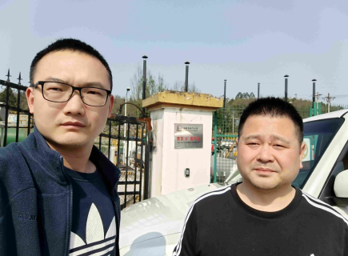
现场开展工作情况 | 勘验人员 |  | 勘验时间 |  |  |  | 勘验任务 |  | 勘验中的问题
现场开展工作情况 | 赵紫微、罗刚 |  | 2024.3.5 |  |  |  | 初勘 |  | 经现场踏勘，最近居民位于平台东南侧，距离井口约104m，放喷池依托已有放喷池位于平台南侧，均最近井口约102m；放喷池距最近居民房屋约80m；焦页9平台西侧为焦石污水处理厂和焦石垃圾中转站，焦石污水处理厂距离焦页9平台工艺区为30m，焦石垃圾中转站距焦页9集气站工艺区为40m。

